

SOMMAIRE
01 Introduction p.03
- Compétence du référentiel couvertes
- Présentation du projet
02 Pré Production p.06
- Gestion de projet
- Diagramme de cas d’utilisation
- Charte graphique, wireframe, maquette
03 Base de données p.11
- Modèle conceptuel de données (MCD)
- Modèle logique de données (MLD)
- Modèle physique de données (MPD)
- Langage de définition de données (LDD)
04 Développement p.17
- Structure du projet
- Front-end
- Back-end
05 Finalisation du projet p.50
- Test
- Sécurité
- Déploiement
06 Développement des compétences p.53
- Veilles technologiques
07 Conclusion et annexes p.54
08 Ressources externes p.56
Introduction

Compétences du référentiel couvertes

Catégorie | Compétences
Développement Front-end | • Installer et configurer son environnement de travail en fonction du projet web ou web mobile.  • Maquetter des interfaces utilisateur web ou web mobile.  • Réaliser des interfaces utilisateur statiques web ou web mobile.  • Développer la partie dynamique des interfaces utilisateur web ou web mobile.
Développement Back-end | • Mettre en place une base de données relationnelles.  • Développer des composants d’accès aux données SQL.  • Développer des composants métier coté serveur.  • Documenter le déploiement d’une application dynamique web ou web mobile.
Compétences Transversales | • Travailler en méthode agile : Application de pratiques agiles pour une gestion flexible et réactive du projet.  • Adaptabilité et Résolution de Problèmes : Adaptation rapide et résolution efficace des problèmes.  • Gestion de la Documentation Technique : Rédaction de documentations techniques claires et détaillées.  • Veille Technologique : Maintien d'une connaissance actualisée des innovations technologiques.

Introduction
Présentation du projet
Présentation générale :
Le projet "Fabien Licata - Photographe et Artiste Photo-Graphiste" est une application web et web mobile dédiée à la valorisation des œuvres photographiques et artistiques de Fabien Licata, artiste installé à Pignans dans le Var. Ce site vitrine et e-commerce a pour vocation de fusionner l'univers de la photographie et de la peinture, en offrant une plateforme élégante et fonctionnelle permettant de présenter, promouvoir et commercialiser ses créations uniques.

Objectifs du projet :
- Mise en valeur artistique :
Offrir un espace numérique moderne et raffiné où le client peut exposer ses photographies et tableaux. Chaque œuvre est présentée comme une pièce d'art, avec une interface immersive respectant l'identité visuelle de l'artiste (tons sombres, dorures, élégance sobre).
- Promotion des événements :
Le site intègre une section dédiée aux événements, expositions et salons d'art contemporain où l'artiste expose ses œuvres. Cette fonctionnalité permet de tenir informés les visiteurs des prochaines dates et lieux.
- Espace de vente personnalisé :
La galerie interactive permet aux utilisateurs de :
  - Sélectionner les œuvres qui les intéressent.
  - Choisir la taille, le support d'impression (papier, toile, aluminium, etc.).
  - Commander directement en ligne via un système de panier intégré.
- Gestion autonome par l’artiste :
Une interface d'administration sécurisée permet au client de :
  - Ajouter de nouvelles œuvres.
  - Mettre à jour les tarifs.
  - Gérer les catégories de la galerie (Portrait, Paysage, Urbain, etc.).
  - Publier des actualités ou des annonces liées à ses expositions.

Introduction

Fonctionnalités principales :
- Galerie dynamique avec filtres par catégories.
- Fiches détaillées pour chaque œuvre (description, prix, options d'achat).
- Module d’événements avec tri (à venir, passé).
- Système de panier et gestion des commandes.
- Espace administrateur privé réservé à l'artiste.
- Responsive Design : Adapté à tous les supports (PC, tablette, mobile).

Public visé :
- Amateurs d'art recherchant des œuvres uniques.
- Collectionneurs souhaitant acquérir des tirages exclusifs.
- Visiteurs d'expositions désirant suivre l’actualité de l’artiste.
- Entreprises ou particuliers à la recherche de décorations haut de gamme.

Echange avec le client en annexe numéro 01

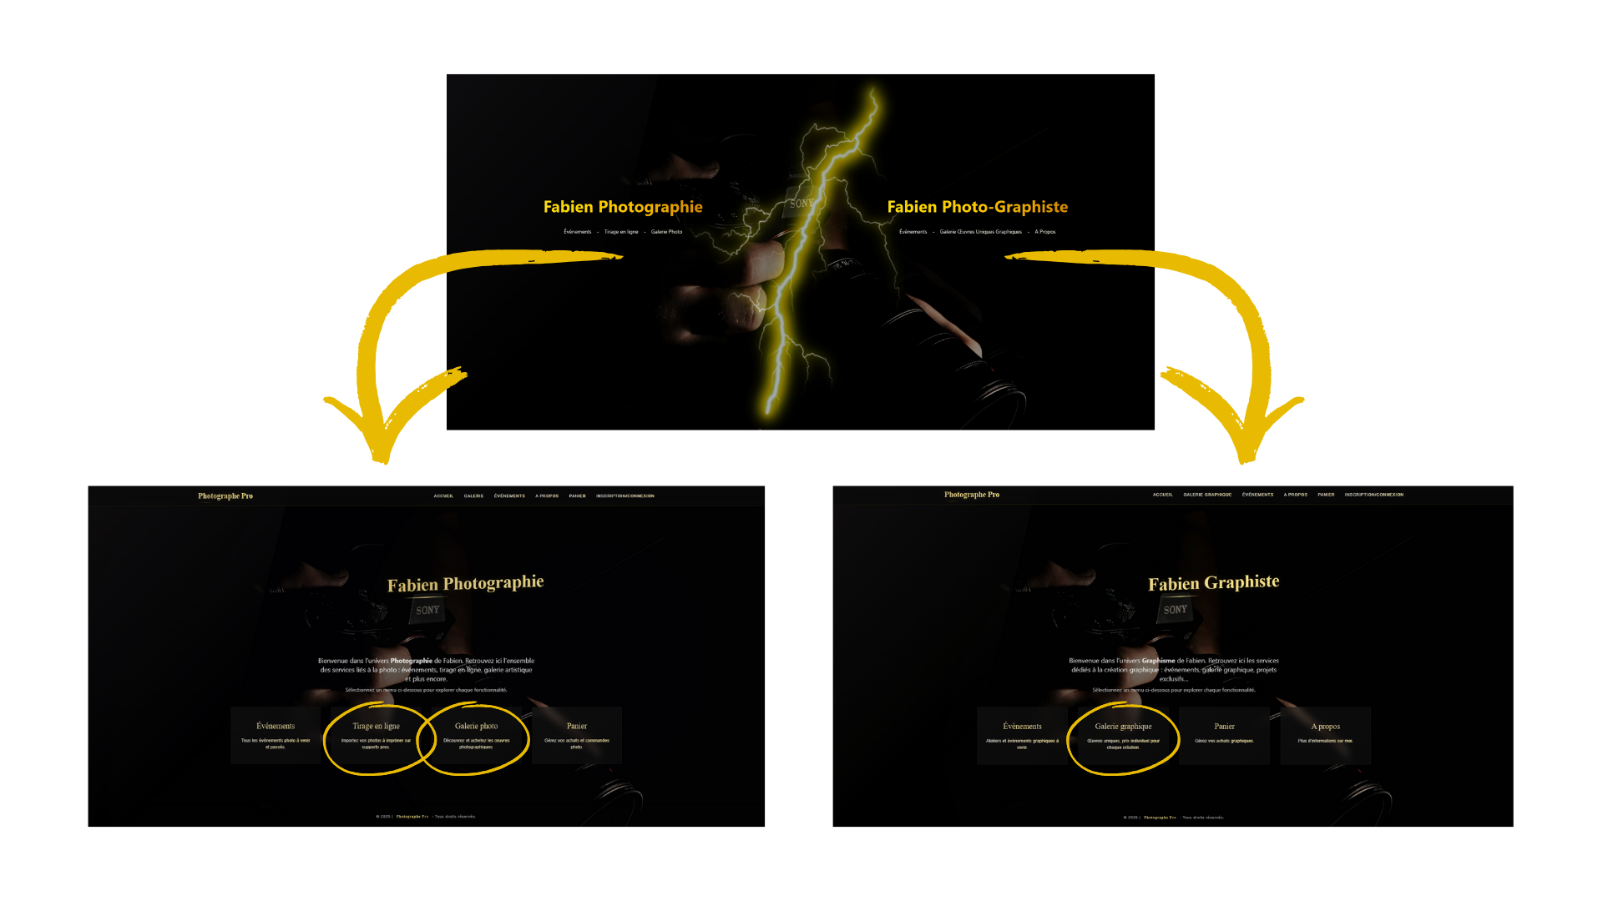
Introduction
Explication avec image global du site

Mettre explication

Introduction
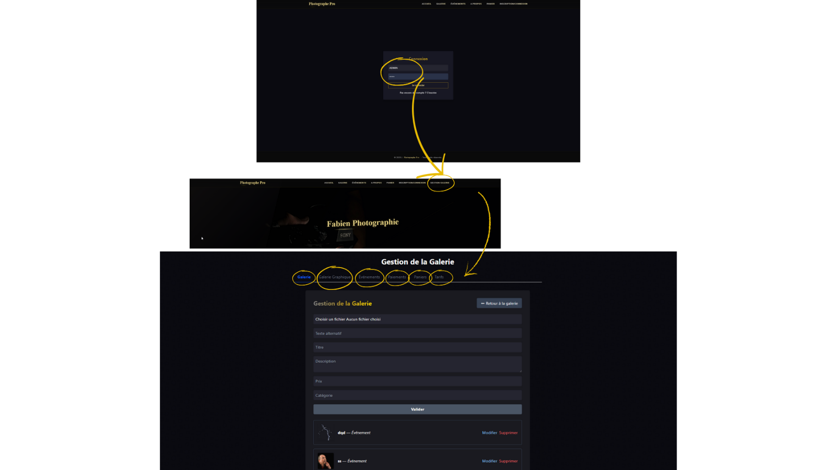

Mettre explication

Pré Production
Gestion de projet
Afin d’assurer un suivi rigoureux et structuré du développement du site, j'ai mis en place un système de gestion de projet basé sur la méthode Kanban, via l'outil collaboratif Notion. ( voir annexe 02)
Même en travaillant seul sur ce projet, l'utilisation d'un Kanban s'est révélée essentielle pour :
- Structurer les différentes étapes du projet.
- Visualiser l'avancement en temps réel.
- Fixer des objectifs clairs et atteignables.
- Maintenir une organisation optimale et respecter les délais.
Mise en place du Kanban :
Le tableau Kanban est divisé en plusieurs colonnes représentant l’état d’avancement des tâches :
- À faire (Pas commencé) : Liste des tâches prévues mais non entamées.
- En cours : Suivi des actions en cours de réalisation.
- Terminé : Archivage des tâches finalisées, permettant d'avoir une vue globale sur le travail accompli.
Exemples de tâches intégrées :
- Création des User Stories pour bien définir les besoins fonctionnels.
- Rendez-vous clients pour valider les axes du projet et les maquettes.
- Préparation de l'architecture du site.
- Mise en place de la méthode MERISE pour l'analyse et la modélisation.
- Conception des maquettes sous l'outil graphique Pixso.
Avantages de cette organisation :
- Me permet d’adopter une démarche agile, avec une adaptation rapide en fonction des priorités.
- Assure une vision claire des prochaines étapes et des dépendances entre les tâches.
- Facilite l’auto-discipline en gardant une trace des objectifs à court et moyen terme.
- Anticipe les potentielles contraintes en identifiant les points bloquants dès qu'ils apparaissent.

Pré Production
Diagramme de cas d’utilisation (UML)
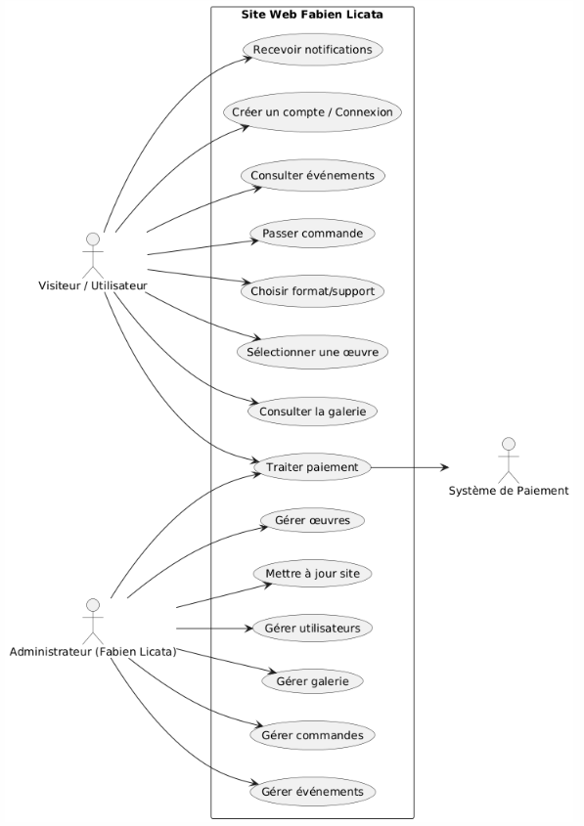

Detailler cela

Pré Production
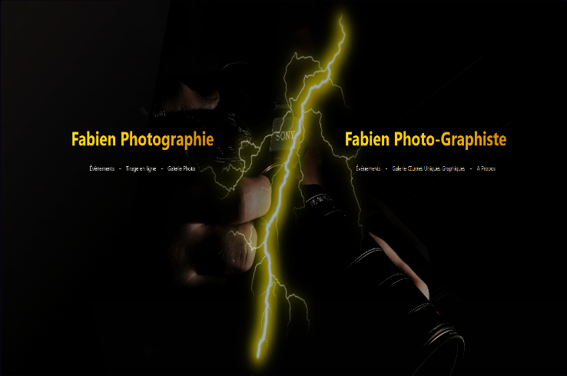
Charte graphique, wireframe, maquette
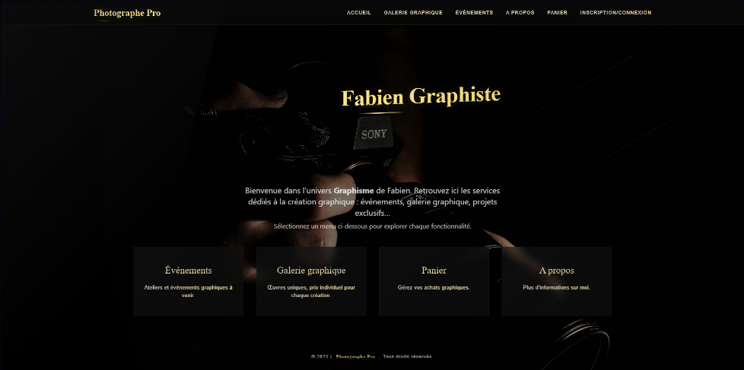

Palette de Couleurs
- Noir Profond (#121212) : Couleur de fond principale pour un rendu élégant et intemporel
- Noir Anthracite (#1E1E1E) : Pour les éléments secondaires et les cartes
- Or Mat (#D4AF37) : Couleur d'accentuation pour les titres, boutons et éléments importants
- Blanc Cassé (#F5F5F5) : Pour le texte principal et éléments de contraste
- Gris Anthracite (#2D2D2D) : Pour les séparateurs et bordures
Typographie
- Titres : Playfair Display (Sérif élégant pour les titres)
- Corps de texte : Poppins (Sans-serif moderne et lisible)
- Citations & Accents : Cormorant Garamond (Pour les citations d'artiste)
Éléments Graphiques
- Dégradés : Dégradés subtils du noir vers l'or pour les surbrillances
- Séparateurs : Lignes fines dorées (1px) avec opacité 30%
- Ombres : Ombres portées légères en or pour créer de la profondeur
Boutons & Appels à l'Action
- Primaire : Fond or avec texte noir, arrondi 4px
- Secondaire : Bordure or sur fond transparent, effet de survol avec fond or
- Tertiaire : Texte or avec soulignement au survol

Pré Production
Galerie d'Œuvres
- Effet de survol : Légère mise en échelle (1.02) avec ombre dorée
- Informations : Fond noir semi-transparent apparaissant au survol
- Badges : Étiquettes dorées pour les œuvres en édition limitée
Navigation
- Barre de navigation : Fond noir avec transparence 90%, texte blanc, éléments actifs en or
- Menu déroulant : Fond noir avec bordure or subtile
- Fil d'Ariane : Hiérarchie claire avec séparateurs dorés
Formulaire
- Champs : Fond gris anthracite, bordure fine grise, texte blanc
- Focus : Bordure dorée avec ombre légère
- Bouton de soumission : Style cohérent avec les boutons primaires
Cartes d'Événements
- Arrière-plan : Noir profond avec bordure dorée subtile
- Date : Encadré or avec texte noir
- Statut : Badge "À venir" en or, "Terminé" en gris
Système de Grille
- Espacement : Basé sur une échelle de 8px
- Conteneurs : Largeur maximale de 1440px avec padding latéral de 24px
- Grille : 12 colonnes avec gouttières de 24px
Animations
- Transitions : Durée de 0.3s avec courbe de vitesse ease-in-out
- Apparition : Effets de fondu et de glissement pour les éléments de la page
- Curseur personnalisé : Curseur personnalisé avec effet de halo doré au survol des éléments cliquables

Pré Production
Responsive Design
- Desktop : ≥1200px
- Tablette : 768px - 1199px
- Mobile : <768px
- Navigation mobile : Menu hamburger avec fond noir et texte or

Accessibilité
- Contraste : Ratio minimum de 4.5:1 pour le texte
- Taille de police : Corps de texte minimum à 16px
- Navigation au clavier : Mise en évidence des éléments focus en or
Cette charte graphique assure une expérience utilisateur cohérente et élégante, tout en mettant en valeur les œuvres de l'artiste. Les tons sombres créent une ambiance galerie d'art, tandis que les touches dorées apportent le luxe et le raffinement attendus pour ce type de projet artistique.

Pré Production
Maquettage
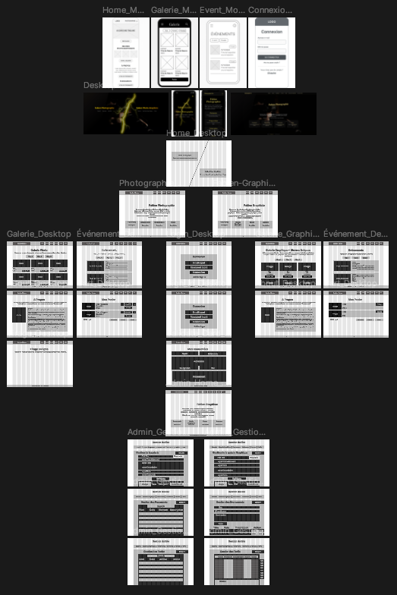

Base de Données
Objectif de la base de données
La base de données du projet a été conçue pour centraliser et sécuriser toutes les informations métiers essentielles au bon fonctionnement de la plateforme. Elle permet :
- Le stockage structuré des œuvres (photos, graphiques)
- La gestion des paniers et paiements
- Le suivi des événements artistiques
- L’accès différencié selon le rôle (utilisateur ou administrateur)
- Une gestion souple et évolutive des tarifs et formats
Ce projet utilise MongoDB en tant que base NoSQL. Le couplage avec Mongoose offre un typage et un contrôle rigoureux des données.

Choix du SGBD – MongoDB
MongoDB a été retenu pour les raisons suivantes :
- Modèle orienté documents, parfaitement adapté à une architecture moderne MERN (MongoDB, Express, React, Node)
- Compatibilité native avec Mongoose, facilitant la validation de schéma
- Intégration facilitée dans Docker pour les tests et le déploiement local

Fonctionnement général
- Chaque utilisateur possède un profil unique, protégé par mot de passe hashé, avec un rôle défini (admin ou user)
- Chaque œuvre est stockée avec ses informations détaillées (titre, image, catégorie, prix…)
- Chaque panier est lié à un utilisateur et contient une liste d’articles (œuvres + quantité)
- Chaque commande validée est associée à un paiement, lui-même lié à l’utilisateur
- Le module de tarification permet à l’artiste de créer ses propres grilles tarifaires (tirage, poster, etc.)
- Les événements sont gérés comme des objets dédiés avec dates, lieux, et lien possible avec les œuvres exposées
Base de Données
Approche MERISE appliquée
Pour formaliser la structure, j’ai suivi les étapes suivantes :
1. MCD – Modèle Conceptuel de Données
Ce diagramme décrit les entités métiers principales sans implémentation technique. Il m’a permis d’identifier clairement les relations logiques entre les données (ex. : un panier appartient à un utilisateur, contient des articles, etc.)
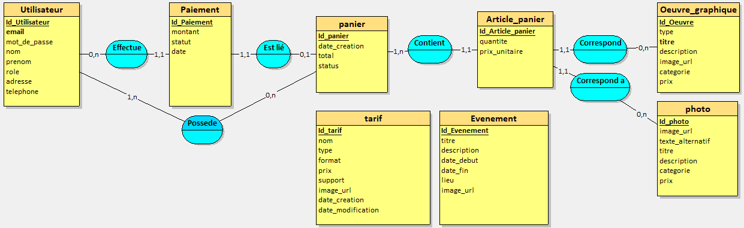
2. MLD – Modèle Logique de Données
Le MLD m’a permis de traduire les entités du MCD en collections MongoDB, avec des références (ObjectId) ou des sous-documents intégrés (ex : liste des articles dans un panier).
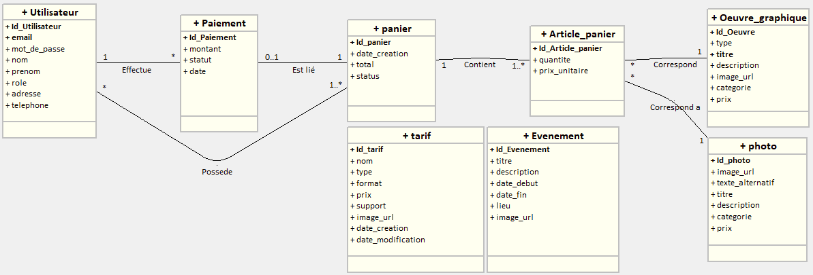
Base de Données
3. MPD – Modèle Physique de Données
J’ai structuré les collections dans une base faber_app contenant les collections users, photos, paniers, paiements, tarifs, evenements, avec des index pour optimiser les performances sur les filtres et tris.
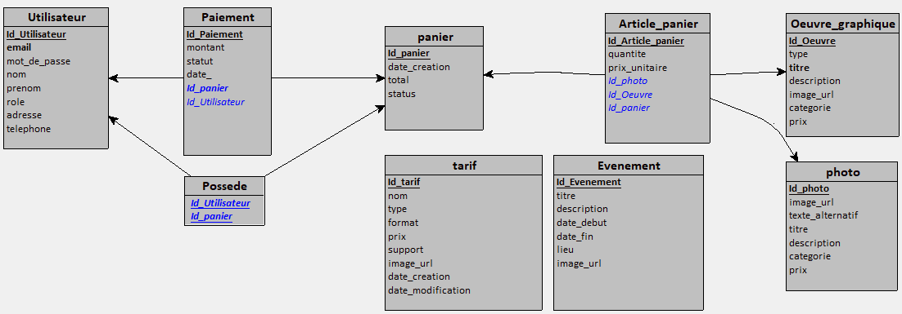
Le Modèle Physique de Données (MPD) constitue la traduction concrète du modèle logique dans un système de gestion de base de données relationnelle (SGBD). Il est conçu pour être directement implémentable sous forme de requêtes SQL (CREATE TABLE, FOREIGN KEY, etc.).
Le MPD présenté ci-dessus intègre l’ensemble des entités de l’application, ainsi que les relations via des clés étrangères :
- Chaque utilisateur possède un ou plusieurs paniers, et peut réaliser un ou plusieurs paiements.
- Un panier regroupe plusieurs articles, chacun lié à une œuvre graphique ou une photo.
- Les entités photo et oeuvre_graphique sont séparées pour permettre une gestion plus fine des contenus.
- La table Article_panier joue un rôle central : elle référence dynamiquement soit une œuvre graphique, soit une photographie, avec la quantité et le prix unitaire.
- La table Paiement est liée à la fois à un utilisateur et au panier correspondant.
- Les entités tarif et evenement sont autonomes : elles sont créées et gérées exclusivement depuis l’interface administrateur, et utilisées en consultation dans l’application (grille tarifaire et calendrier d’expositions).
Ce MPD a été structuré pour optimiser les performances, assurer l’intégrité des données, et refléter fidèlement la structure métier de l’application. Les relations sont établies avec des clés étrangères bien typées et cohérentes avec la logique métier définie dans le MCD et le MLD
Base de Données
4. LDD – Langage de Définition de Données
Pour la mise en place technique, j’ai utilisé Mongoose afin de déclarer précisément les schémas (type, contraintes, champs requis) avec des validations serveur automatiques.

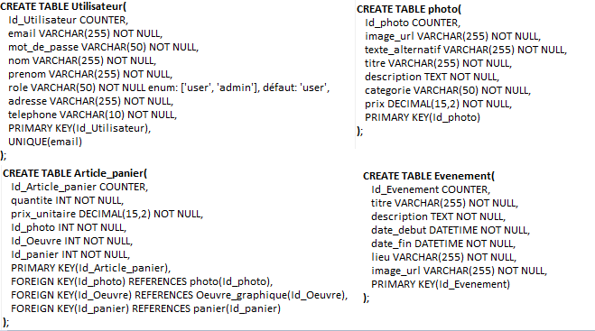
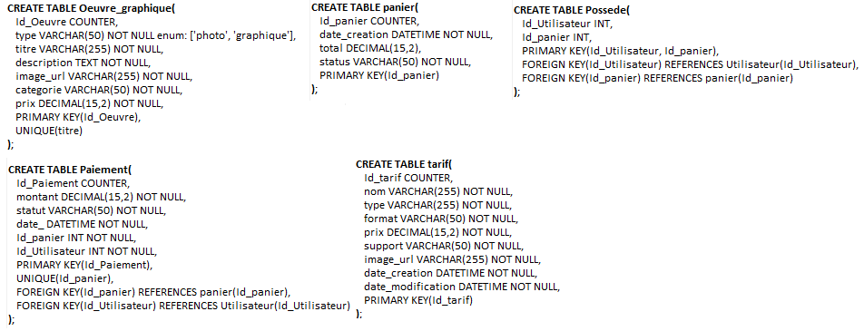

Base de Données
Exemples de conception
- Le champ motdepasse de User est hashé automatiquement via un pre('save')
- Les œuvres graphiques n’ont pas de stock multiple : elles sont uniques
- Le panier est sauvegardé avec le détail des articles sélectionnés à un instant T
- Le paiement utilise une référence Stripe, mais reste stocké localement pour suivi
Sécurité & intégrité
- Validation stricte des types avec Mongoose
- Relations protégées (ex : une œuvre supprimée est automatiquement retirée des paniers)
- Aucune donnée critique (mot de passe, token) n’est stockée en clair
- Mise en place d’un middleware pour sécuriser les accès aux routes liées aux paniers et paiements

Développement
Structure du projet
Le projet est divisé en deux parties distinctes mais complémentaires :
Composant | Technologies principales | Rôle
Frontend | React, Vite, TypeScript, Tailwind CSS, Shadcn UI | Interface utilisateur
Backend | Node.js, Express.js, MongoDB (Mongoose), Multer, JWT, Stripe | API, logique métier, persistance
Outils | Docker, Mongo Express, Postman, Notion (gestion agile) | Développement, test, documentation

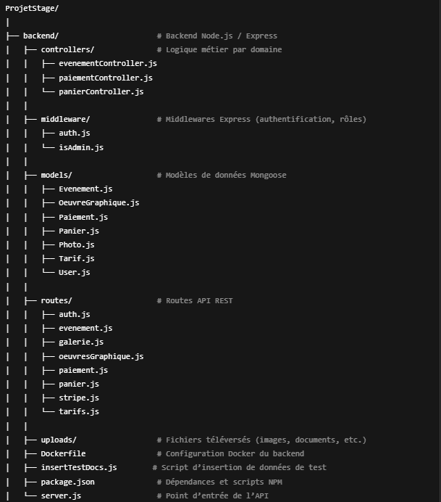
Arborescence générale simplifiée :
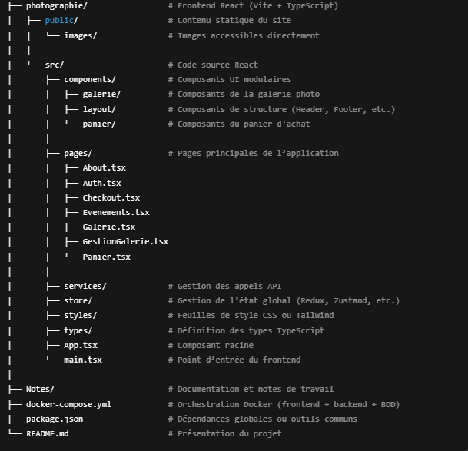

Développement (Frontend)
Front-end
Le frontend repose sur React 18 avec Vite pour un temps de compilation rapide. Le typage est strictement appliqué avec TypeScript. Le style est géré par Tailwind CSS, selon une charte graphique sombre, élégante, et responsive.

Fonctionnalités principales :
- Routing dynamique avec React Router
- Context API pour la gestion du panier (PanierContext) et de l’utilisateur (UserContext)
- Formulaires de gestion d’œuvres et de login avec React Hook Form + Zod
- Intégration Stripe avec redirection sécurisée
- Filtrage et affichage dynamique des œuvres et événements

Pages principales :
Page | Description
Home.tsx | Entrée immersive vers photographie ou graphisme
Galerie.tsx | Liste des œuvres filtrables, avec ajout au panier
GalerieGraphique.tsx | Œuvres uniques en édition limitée
Panier.tsx | Visualisation, modification et suppression d’articles
Checkout.tsx | Page de retour après paiement Stripe
Auth.tsx | Connexion sécurisée de l'administrateur
GestionGalerie.tsx | Interface admin avec onglets
Evenements.tsx | Liste des expositions passées et à venir

Développement (Frontend)
1. Contexte technique et structure
Technologies utilisées :
Technologie | Rôle
React 18 | Création d’interfaces utilisateurs réactives
TypeScript | Typage strict pour sécuriser le code et éviter les erreurs
Vite | Build tool ultra rapide, alternatif moderne à Create React App
Tailwind CSS | Framework CSS utilitaire pour un style propre, responsive, élégant
Framer Motion | Animations fluides pour l’expérience immersive
React Router | Navigation dynamique entre les pages
React Hook Form + Zod | Formulaires typés, validés, sécurisés
Context API | Stockage global du panier (PanierContext) et de l’utilisateur (UserContext)

Arborescence simplifiée du frontend :
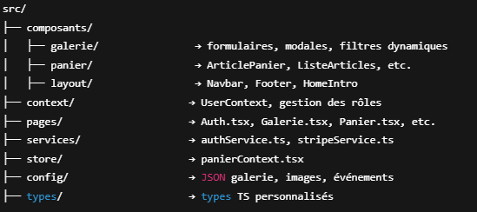

Développement (Frontend)
2. Gestion des formulaires avec React Hook Form + Zod
Objectif : créer des formulaires fiables, typés et sécurisés
Pourquoi ce duo ?
- React Hook Form = performances, simplicité, intégration native à React
- Zod = schéma de validation déclaratif, lisible, et directement lié à TypeScript

Exemple : Formulaire d’ajout d’œuvre (admin)
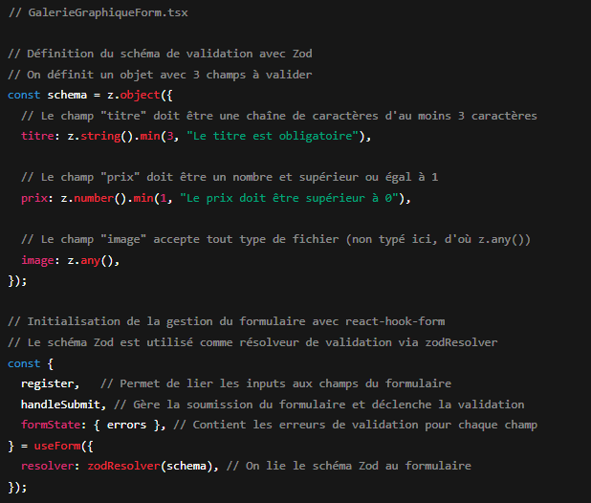

→ Résultat : chaque champ est validé côté front, typé, et les erreurs sont directement lisibles pour l’utilisateur.

Développement (Frontend)
3. Hooks personnalisés (useUser, usePanier)
Objectif : centraliser et partager facilement l’état global entre tous les composants sans "props drilling".
Dans ton application, nous avons créé deux hooks personnalisés intelligents basés sur React Context :
- useUser() → gère l’état de l’utilisateur (authentifié, admin…),
- usePanier() → gère le panier d’achats (articles, total, actions…).

Pourquoi ce choix ?
- Réutilisable dans tous les composants (Navbar, Panier, Galerie…)
- Permet des vérifications d’accès (routes protégées)
- Permet de partager les actions (ajouter, retirer, vider panier)
- Empêche les erreurs grâce à une structure strictement typée avec TypeScript

UserContext.tsx + useUser()
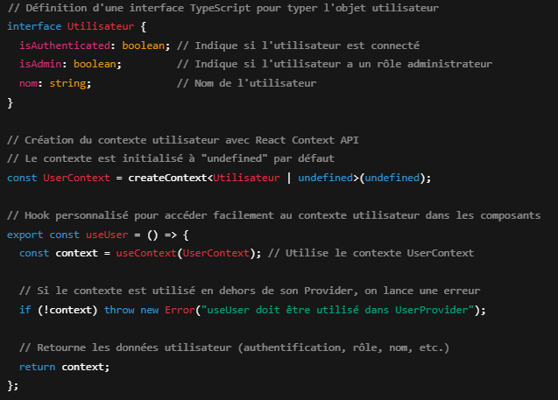
Utilisé pour :
- Afficher/masquer certains liens (/admin, /ajout-photo)
- Rediriger un utilisateur non connecté
- Changer dynamiquement le rôle (auth.tsx)

Développement (Frontend)
panierContext.tsx + usePanier()
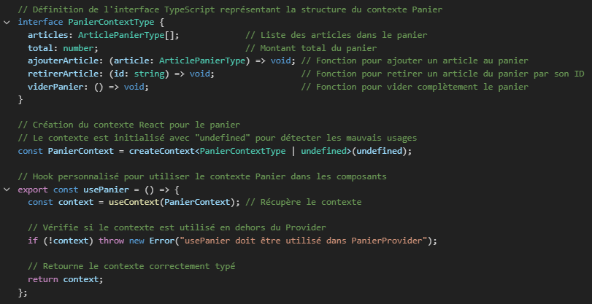

Utilisé dans :
- ListeArticlesPanier.tsx → affichage, suppression
- Galerie.tsx → ajout d'article au clic
- Panier.tsx → calcul du total, passage à Stripe

Résultat :
- État global simple, performant et bien encapsulé
- Aucune duplication de logique entre composants
- Une base solide pour gérer des fonctionnalités plus complexes (favoris, historique, etc.)

Développement (Frontend)
4. Context API vs Redux
Contexte du choix
Dans tout projet React comportant des données globales (utilisateur, panier, thème…), deux grandes options sont possibles :
Solution | Avantages | Inconvénients
Context API | Intégré à React, simple à mettre en place, léger | Moins performant sur très grands états
Redux (ou Zustand, Recoil…) | Centralisation puissante, outils dev avancés | Plus verbeux, nécessite une structure plus lourde

Mon choix : Context API + Hooks personnalisés
Nous avons fait ce choix, car :
- Nous avons deux états globaux simples :
  - Utilisateur (UserContext)
  - Panier (PanierContext)
- Nous n’avons pas besoin de middleware complexe comme redux-thunk
- On utilise déjà TypeScript → le typage est parfaitement compatible avec Context

Développement (Frontend)
Exemple d’utilisation dans un composant :
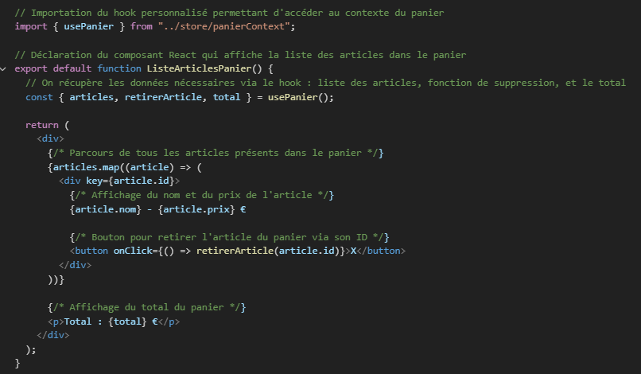

→ Grâce à Context, aucun props drilling : les données sont accessibles depuis n’importe quel composant, à tous les niveaux de l’application.

Résultat :
- Structure de code légère et propre
- Aucun besoin d’installer Redux, Toolkit, Provider, Store, etc.
- Facile à maintenir pour un projet de taille moyenne

Développement (Frontend)
5. Routing + Navigation sécurisée (React Router DOM)
Objectif :
Permettre une navigation fluide entre les pages de l’application, tout en protégeant certaines routes selon le statut de l’utilisateur (authentifié, admin, etc.).

Outil utilisé : react-router-dom
On l’utilise pour :
- Organiser la structure de ton application (<Routes>, <Route>)
- Gérer les redirections automatiques (après login, après paiement)
- Sécuriser les pages administrateur

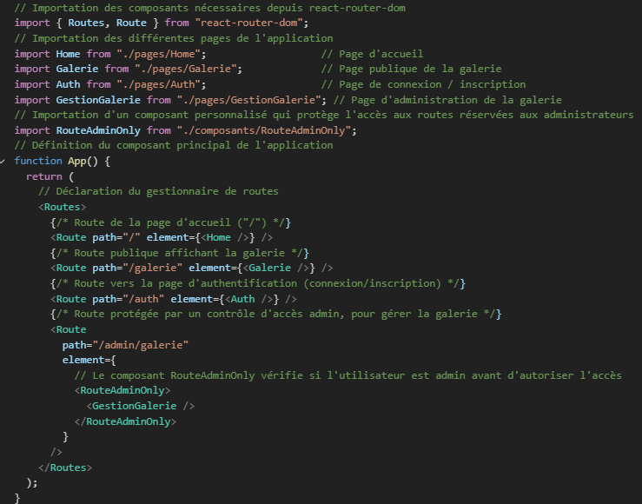
Exemple de déclaration de routes :

Développement (Frontend)
Sécurisation des routes admin
Composant personnalisé RouteAdminOnly.tsx :
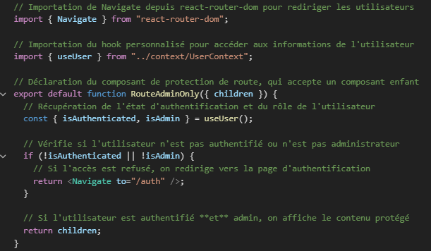
→ Ce composant :
- Redirige l’utilisateur non connecté vers /auth
- Affiche la page demandée uniquement si le rôle est "admin"

Redirection dynamique (après login)
Dans Auth.tsx, une fois le token reçu :
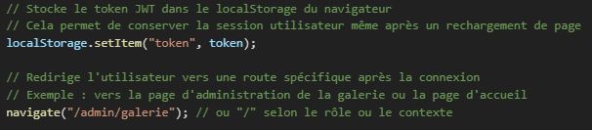
Résultat :
- L’utilisateur non authentifié ne peut pas accéder à l’admin
- L’utilisateur non admin ne peut pas modifier la galerie
- Le système est fluide, sécurisé, et totalement intégré au routing
Développement (Frontend)
6. Animations avec Framer Motion
Objectif :
Créer une expérience immersive, dynamique, qui évoque le raffinement artistique du projet de Fabien Licata.
Nous avons utilisé la librairie Framer Motion, une référence pour les animations en React, permettant :
- Transitions fluides et naturelles
- Apparition animée d’éléments
- Mise en valeur d’une interface de type galerie/exposition

Pourquoi Framer Motion ?
Avantage | Intérêt pour ton projet
Transitions fluides |  | Animation d’apparition au scroll / au clic
Contrôle précis |  | Durée, type de mouvement, retard
Haute performance |  | Aucune latence sur les navigateurs modernes
Syntaxe intuitive |  | Lisible, typée (avec TS), et proche du JSX natif

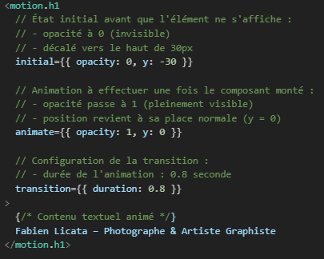
Exemple réel dans ton fichier HomeIntro.tsx
→ Ce motion.h1 apparaît avec un effet de glissement et de fondu.
Résultat :
- L’interface prend vie, sans être surchargée
- Les transitions sont subtiles, raffinées, cohérentes avec le thème artistique
- L’expérience utilisateur est sensorielle, esthétique, immersive

Développement (Backend)
Back-end
Le backend est développé en Express.js avec Node.js. Il expose une API REST sécurisée, couplée à une base MongoDB via Mongoose. Chaque route est protégée par des middlewares d’authentification (authenticate) et d’autorisation (isAdmin).

Routes principales :
Endpoint | Rôle
POST /api/auth/login | Authentifie un utilisateur (JWT)
GET /api/galerie | Liste les œuvres disponibles
POST /api/galerie/upload | Upload d’image via Multer
GET /api/tarifs | Liste des formats et supports disponibles
POST /api/panier | Sauvegarde du panier utilisateur
POST /api/stripe/session | Création de session Stripe checkout
GET /api/paiements | Consultation des paiements (admin ou user)

Modules techniques utilisés :
- Authentification avec JWT, sécurisation des mots de passe via bcrypt
- Middleware isAdmin pour filtrer les accès aux routes sensibles
- Gestion des images avec Multer, renommage des fichiers
- Paiement sécurisé via Stripe (sandbox)
- Système de test et d’initialisation de base via insertTestDocs.js

Développement (Frontend)
7. Accessibilité & Responsive Design (via Tailwind CSS + charte graphique)
Objectif :
Offrir une expérience fluide, élégante et inclusive sur tous les supports (mobile, tablette, desktop), tout en respectant les normes d’accessibilité (contrast ratio, navigation clavier, lisibilité…).

Outils & stratégies utilisées :
Outil / méthode | Rôle / effet produit
Tailwind CSS | Framework utilitaire rapide et personnalisable
Charte graphique dédiée | Palette, typographies, ombres, animations
Classes utilitaires (sm:, md:, lg:) | Responsive grid adaptatif
Contraste élevé | Blanc cassé / or / noir profond = lisibilité renforcée
Navigation clavier | Mise en évidence des :focus par style doré personnalisé

Charte graphique (extraits utilisés)
Élément | Valeur choisie | Rôle visuel
Fond principal | #121212 (Noir profond) | Élégance, immersion galerie
Accentuation | #D4AF37 (Or mat) | Luxe, finesse artistique
Texte principal | #F5F5F5 (Blanc cassé) | Lisibilité sur fond sombre
Police titres | Playfair Display | Raffinée, classique, galerie d'art
Police texte | Poppins | Moderne, lisible

Développement (Frontend)
Responsive via Tailwind – Grille mobile/desktop
Exemple d'une galerie d’images responsive :
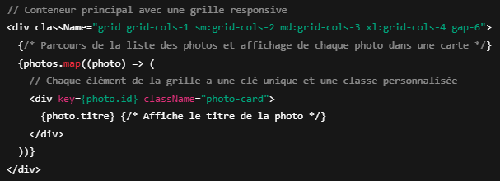
- grid-cols-1 : mobile
- sm:grid-cols-2 : tablette
- md:grid-cols-3 : desktop
- xl:grid-cols-4 : très grands écrans
→ Les œuvres s’adaptent automatiquement à la taille de l’écran.

Accessibilité mise en œuvre
Action | Détail
Texte lisible | text-base min-h-[16px], pas de taille inférieure à 16px
Navigation clavier | Ajout de focus:outline-none + focus:ring-2 ring-yellow-500
Boutons clairs | hover:bg-yellow-500, aria-label quand nécessaire
Résultat :
- Le site est parfaitement utilisable sur mobile, tablette, PC
- La navigation est accessible au clavier
- L’esthétique respecte l’univers artistique de l’auteur, tout en restant fonctionnelle et accessible
Développement (Backend)
Déploiement local
L’environnement de développement est dockerisé pour faciliter les tests et la reproductibilité.
Conteneurs principaux :
- mongo : base de données persistante
- mongo-express : interface graphique de visualisation
- backend : API Express avec variables d’environnement
Commande d’exécution :
docker-compose up --build

Développement (Backend)
1. JWT + Middleware d’authentification
Présentation fonctionnelle
Le JWT (JSON Web Token) est un jeton sécurisé qui permet à un utilisateur, une fois authentifié, de prouver son identité lors de ses requêtes suivantes sans devoir renvoyer ses identifiants.
Il est signé côté serveur avec une clé secrète et peut contenir des informations utiles (ex : ID utilisateur, rôle, email…).
Dans ce projet, le JWT permet de :
- Restreindre l’accès à certaines routes (admin uniquement),
- Protéger les opérations critiques (paiement, gestion de galerie),
- Gérer la session côté client (stockage dans localStorage).

Choix technologique
- JWT est léger, compatible avec les API REST, facile à intégrer avec express et à vérifier avec jsonwebtoken.
- Contrairement aux sessions côté serveur, il ne nécessite pas de gestion d’état côté back.

Implémentation concrète : middleware authenticate
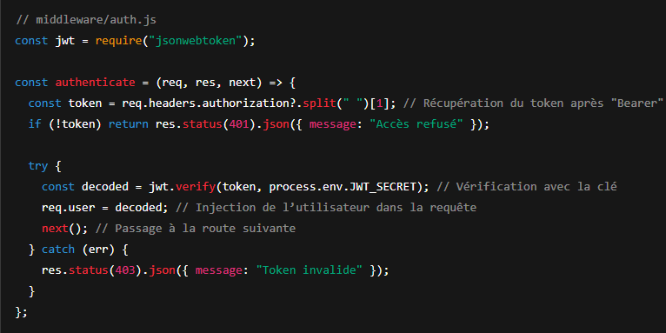

Développement (Backend)
2. Routes REST + logique métier
Présentation fonctionnelle
L’API REST (REpresentational State Transfer) permet d’exposer des ressources via des endpoints accessibles en HTTP.
Chaque entité (photo, panier, paiement…) possède des routes pour :
Opération | Méthode HTTP | Exemple
Créer | POST | /api/photos
Lire (liste) | GET | /api/photos
Lire (détail) | GET | /api/photos/:id
Modifier | PUT | /api/photos/:id
Supprimer | DELETE | /api/photos/:id

Choix technologique
- Utilisation d’Express.js pour router chaque appel vers un contrôleur métier.
- Utilisation de la structure MVC (Modèle / Vue / Contrôleur) pour organiser proprement le projet.

Exemple concret : création d'une photo
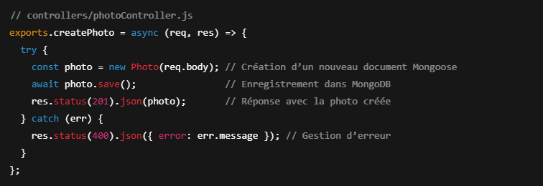

Développement (Backend)
3. Stripe Checkout
Présentation fonctionnelle
Stripe Checkout permet aux utilisateurs de payer en ligne de manière sécurisée.
L'intégration se fait en créant une session de paiement côté serveur, qui renvoie une URL de redirection Stripe.

Choix technologique
- Stripe offre une solution clé en main avec formulaire de paiement hébergé, sans à avoir à stocker de carte bancaire.
- API simple, documentation claire, mode sandbox pour les tests.

Implémentation concrète : création de la session
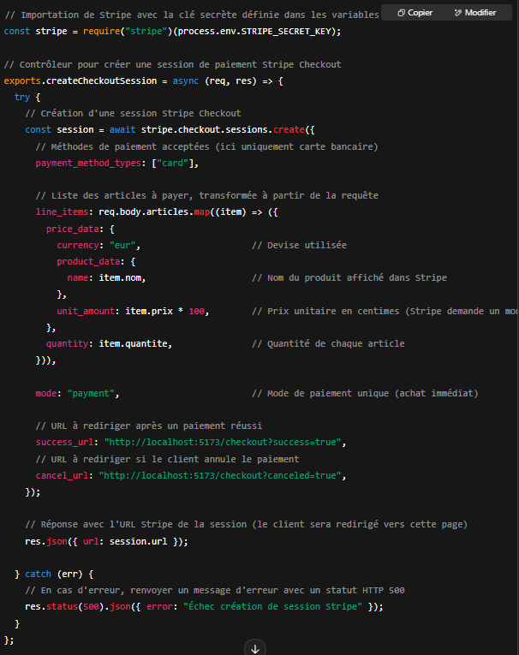

Développement (Backend)
4. Multer (Upload d’images)
Présentation fonctionnelle
Pour permettre à l’artiste d’ajouter de nouvelles œuvres (photos ou œuvres graphiques), il faut que le site accepte l’envoi de fichiers images depuis un formulaire React vers le serveur.
Ces fichiers doivent ensuite être :
- stockés sur le serveur dans un dossier /uploads/,
- renommés proprement pour éviter les conflits,
- accessibles via une URL publique.

Choix technologique
- Multer est une librairie Node.js dédiée à l’analyse des données multipart/form-data, indispensable pour l’upload de fichiers via un formulaire HTML.
- Elle permet de contrôler le dossier de destination, le nom de fichier, et de filtrer par type (image/jpeg, etc.).

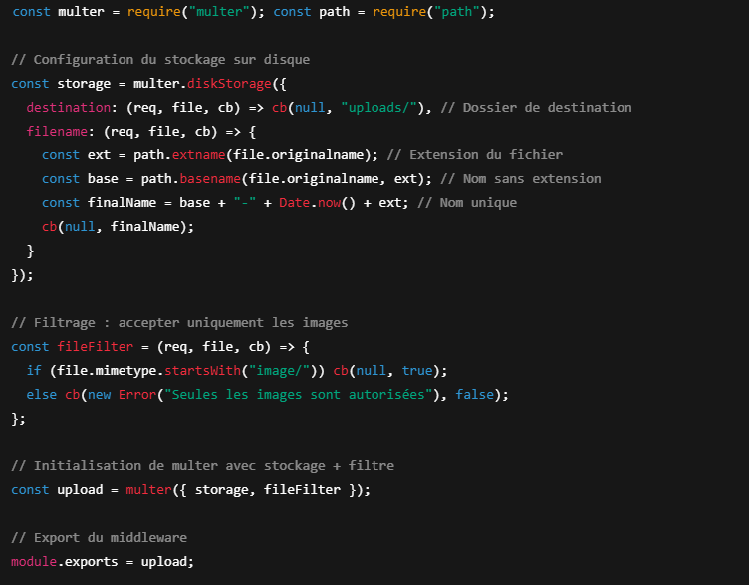
Implémentation concrète : configuration de Multer

Développement (Backend)
5. Schémas Mongoose + validation
Présentation fonctionnelle
La base de données utilisée est MongoDB, une base NoSQL orientée documents. Pour structurer et valider ces documents, on utilise Mongoose, un ODM (Object Data Modeling) qui permet de :
- Définir des schémas typés pour chaque collection (Photo, User, Paiement, etc.),
- Appliquer des contraintes (obligatoire, valeur par défaut, énumération),
- Gérer des relations via les ObjectId,
- Ajouter des hooks comme pre('save').

Choix technologique
- Mongoose apporte un typage fort et une sécurité de la donnée.
- Il permet aussi d’automatiser certaines logiques métiers directement au niveau des modèles.
- Il est intégré à l’architecture MVC : les schémas sont regroupés dans le dossier models/.

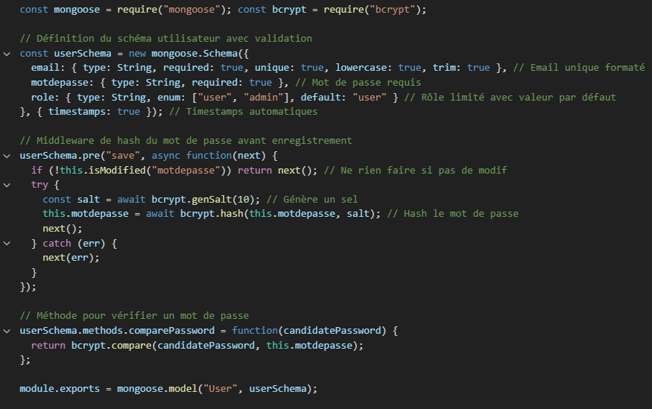
Exemple concret : modèle User.js

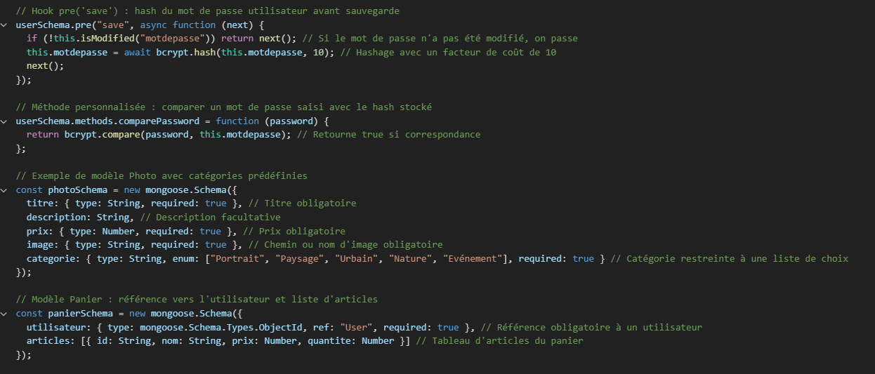
Développement (Backend)

Avantages :
- Validations immédiates côté serveur
- Relations cohérentes et typées
- Historique des documents avec timestamps
- Centralisation des règles de gestion dans les models

Développement (Backend)
6. Structure MVC (Modèle - Vue - Contrôleur)
Présentation fonctionnelle
L’architecture MVC (Modèle – Vue – Contrôleur) permet d’organiser proprement le code backend en séparant :
Composant | Rôle
Modèle (M) | Définit les structures de données (ex : User, Photo, Panier) avec Mongoose
Contrôleur (C) | Contient la logique métier : création, suppression, modification, etc.
Route (V) | Reçoit les requêtes HTTP et appelle les bons contrôleurs

Choix technologique
- Le découpage MVC est standard dans les API Express.
- Il améliore :
  - la lisibilité du projet,
  - la maintenabilité (ex : modifier un schéma n’impacte pas les routes),
  - les tests unitaires (chaque couche peut être testée indépendamment).

Arborescence simplifiée du backend
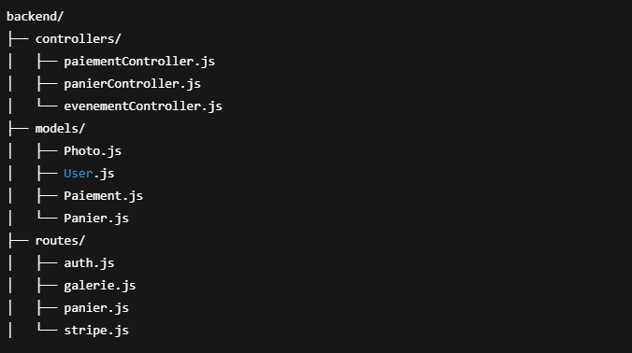

Développement (Backend)
7. Sécurité serveur (Hash, Token, Vulnérabilités)
Présentation fonctionnelle
La sécurité d’une API web est essentielle pour protéger :
- les données utilisateurs (mots de passe, tokens),
- les routes sensibles (paiement, administration),
- l’intégrité de l’application.
Dans ton projet, plusieurs couches de sécurité sont en place pour empêcher les accès non autorisés et les fuites d’informations.

Choix technologiques et protections mises en place
Mécanisme | Outil / Technologie | Objectif
Hash des mots de passe | bcrypt | Empêcher le stockage de mots de passe en clair
Authentification | jsonwebtoken (JWT) | Identifier l’utilisateur à chaque requête
Middleware d'accès | authenticate, isAdmin | Restreindre l'accès aux routes sensibles
Filtrage des fichiers | Multer | Refuser les fichiers non image à l’upload
Protection des erreurs | try/catch, status codes | Empêcher les fuites d’info via les messages

1. Hash des mots de passe avec bcrypt
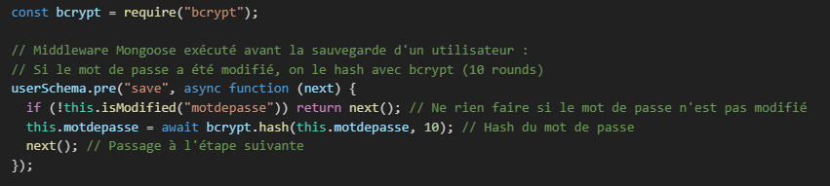

Développement (Backend)
2. Vérification du token
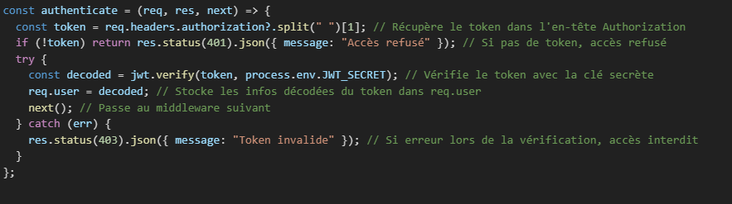
- Chaque requête porte une preuve d’identité numérique.
- Le rôle est aussi inclus dans le token (user ou admin).
3. Sécurité des routes sensibles
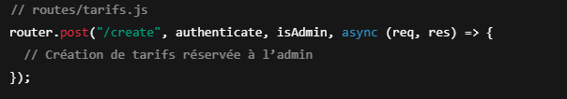
4. Prévention des injections et erreurs serveur
Exemples :
- Utilisation de req.body uniquement sur des routes protégées.
- Gestion d'erreurs :
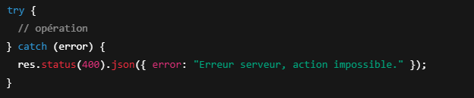
Résultat :
- Aucun mot de passe en clair et Seul un utilisateur authentifié peut interagir avec les données sensibles
- Toutes les routes critiques sont protégées
- Aucun message d'erreur n’expose de données techniques au client
Développement (Backend)
8. Gestion des erreurs et des logs
Présentation fonctionnelle
La gestion des erreurs permet de :
- Éviter les crashs serveur en cas d'anomalies,
- Informer clairement le client sur les problèmes rencontrés,
- Protéger les informations sensibles (ne pas exposer d’erreurs techniques),
- Aider le développeur à déboguer efficacement grâce aux logs serveur.

Pratiques mises en place dans ton projet
Élément | Application
try/catch | Entoure toutes les opérations asynchrones (await)
Codes HTTP | Réponses standardisées (200, 400, 401, 403, 500)
Message personnalisé | Aucune fuite de message système (err.stack, err.sql)
Logging manuel | console.log contextuel pour les erreurs critiques
Retour JSON structuré | { success: false, message: "..." }

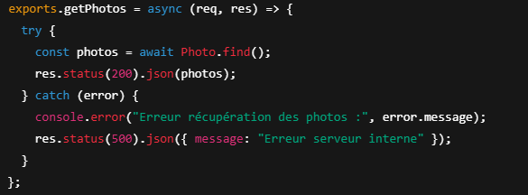
Exemple typique dans un contrôleur
- On affiche l’erreur dans le terminal (console.error)
- On ne montre rien de technique au client : seulement "Erreur serveur interne"

Finalisation du projet (Test)

Finalisation du projet (Sécurité)

Finalisation du projet (Déploiement)

Développement des compétences (Vielle Techno)

Conclusions et annexes

